2018
発行：東京学芸大学留学生センター
国際交流合宿2018報告書
2018年5月26日～27日
国際交流合宿in 清里高原
目次
はじめに、合宿の概要、参加者名簿……………………… 1
写真で振り返る活動内容…………………………………… 3
班別発表会、ヒューマンライブラリー………………… 8
アンケート集計結果…………………………………………15
合宿感想文集…………………………………………………19
〇 はじめに
国際交流合宿は、今年で10回目となりました。清里高原も2010年夏から8年ぶりの2回目です。参加者は、32名とやや少なめでしたが、例年と比べ、日本人学生の参加が多く、中国、韓国、台湾のほかに、アメリカ、ナイジェリアなどの学生も参加して、中国語、韓国語、英語などが飛び交う合宿になりました。清里高原ということで、牧場体験や滝・草原をめぐるハイキングなど自然の中での活動、また、合宿所では、交流会・ヒューマンライブラリー、班別発表会を通して、相互理解を楽しく深められた充実した合宿となりました。次は20回を目指して、引き続きこのような活動を継続していきたいと考えています。

引率代表：留学生センター 岡 智之

- 合宿の概要
日程： 2018年5月26日（土）～27日（日）1泊2日
場所： 埼玉県山梨県清里高原（宿舎：小金井市立清里山荘：山梨県北杜市高根町清里）
参加者：学生32名、引率教員2名（岡、許）

スケジュール：
26日 8時正門前集合―8時半出発―バス内活動―12時半滝澤牧場到着
12時半―14時 昼食（バーベキュー（班別））
14時―16時 牧場体験（14-牛の乳しぼり、14:50-乗馬体験など） 16時出発
17時 宿舎チェックイン 18時―19時 夕食（1F食堂）
19時―20時半 交流会（2F研修室）、20時40分～21時50分ヒューマンライブラリー（研修室22時までに片付け・退出） 22時～自由（入浴は23時まで） 24時就寝
27日 （5‐7時入浴可能）7時 起床 7時半 朝食―朝食後チェックアウト
8時半 体操・太極拳（外か1F体育館） 9時半 班別発表会（2F修室）
12時 昼食 13時 宿舎出発― ハイキング（吐竜の滝～Keep牧場） 15時半出発
20時頃 大学到着

- 参加者名簿
 | 名前 | 国籍 | 性別 | 身分・専攻 | 発表テーマ | スタッフ役割他
1 | チョウ・ウカン | 中国 | 女 | 研究生 | 料理 | 交流会
3 | 川島 はるか | 日本 | 女 | カウンセリング2 | 学生生活 | 交流会
6 | ホン・チャンミ | 韓国 | 女 | 交換（院） | 学生生活
8 | カタリナ | ドイツ | 女 | ISEP | 料理 | 通訳
9 | 山口 詩織 | 日本 | 女 | B英語1年 | 学生生活 | バス内活動
10 | リュウ・イネイ | 中国 | 女 | 交換 | 本
11 | オ・ジェフン | 韓国 | 男 | 交換 | 学生生活
12 | ペ・スヨン | 韓国 | 女 | 交換 | 音楽
13 | イ・ジョンヒョン | 韓国 | 男 | 交換 | 学生生活
14 | 水越 早紀 | 日本 | 女 | A学校心理1 | 音楽 | 発表会
15 | 菊田 実零 | 日本 | 女 | B英語1年 | 本
16 | 内田 遥香 | 日本 | 女 | B英語1年 | 本
17 | 田村 香奈子 | 日本 | 女 | A理科3年 | 料理
18 | リ・セツバイ | 中国 | 女 | カウンセリン４ | 神話
19 | テイ・サン | 中国 | 女 | 院・美術1年 | 本
20 | 川口 葵生 | 日本 | 女 | A理科4年 | 年中行事
21 | ファン・ヤンイン | アメリカ | 女 | 交換 | 本
23 | 能勢 真琴 | 日本 | 女 | E表現1年 | 学生生活
24 | 上之段 里采 | 日本 | 女 | E表現1年 | 学生生活
25 | ホン・スヨン | 韓国 | 女 | 交換 | 学生生活
26 | ト・コウキ | 中国 | 男 | 研究生 | 本
27 | ホワーンウェイチャオ | 台湾 | 女 | 交換 | 神話
28 | ヤン・ヤティン | 台湾 | 女 | ISEP | 神話
29 | オーゾー | ナイジェリア | 男 | 教研生 | 本,音楽
30 | ムン・ソンジン | 韓国 | 女 | 交換 | 料理
31 | ソウ・ビンケツ | 中国 | 男 | 交換 | 年中行事 | スタッフ
32 | チョウ・イゼン | 中国 | 女 | 研究生 | 年中行事 | バス内活動
33 | 齋藤 美羽 | 日本 | 女 | A国際1年 | 年中行事 | 発表会
34 | シュウ・リンリン | 中国 | 女 | 交換 | 神話 | 交流会
35 | ワ・テンショウ | 中国 | 男 | 院・美術1年 | 音楽
36 | カイマナ | アメリカ | 女 | 交換 | 本,音楽
37 | エマ・ハートマン | アメリカ | 女 | 交換 | 本,音楽
38 | フイ・ハーリン | 中国 | 女 | 留セ教員 |  | 引率
39 | 岡 智之 | 日本 | 男 | 留セ教員 | 太極拳 | 引率代表

- 写真で振り返る活動内容
1日目
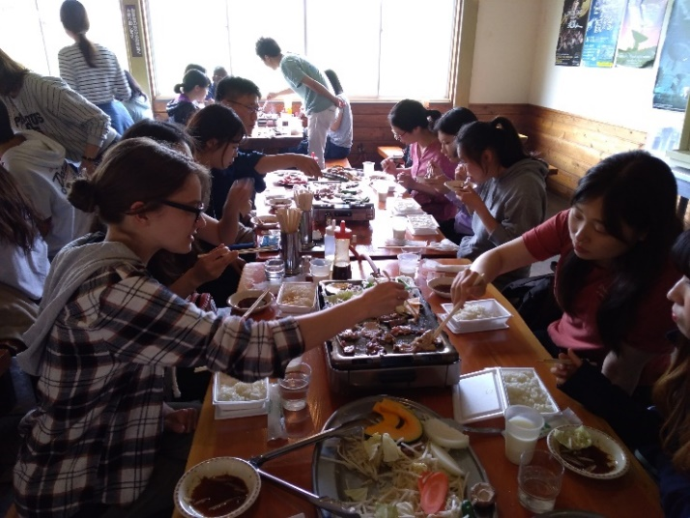
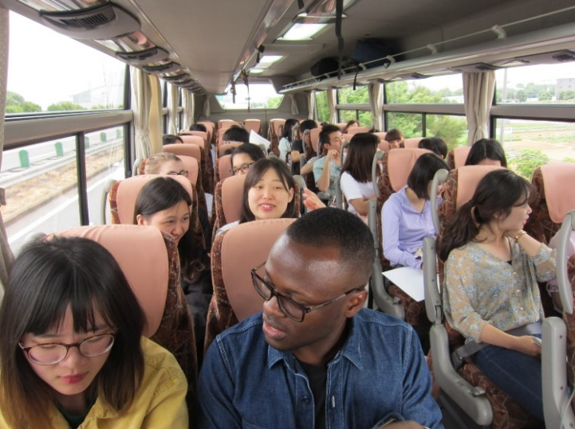
- 8時半集合 バスに乗車 バス内活動 滝澤牧場到着 バーベキュー
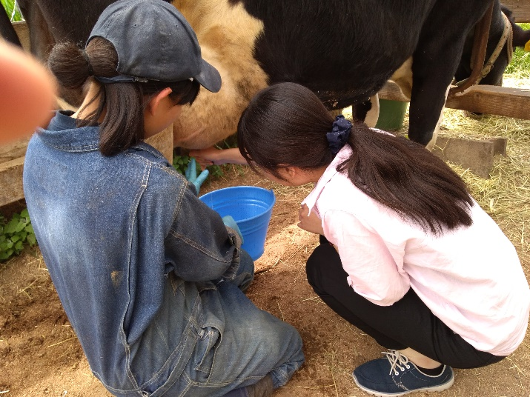
- 食後のアイスクリーム 牛の乳しぼり体験
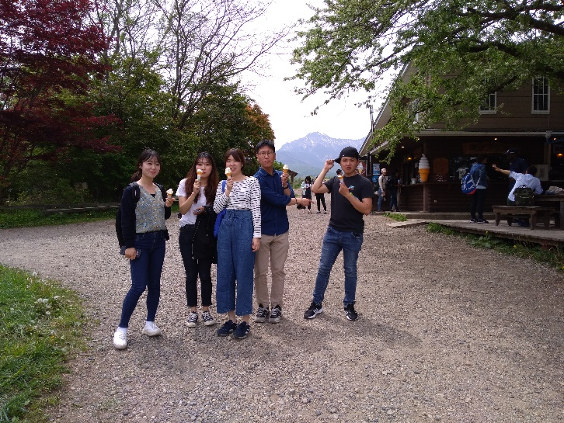
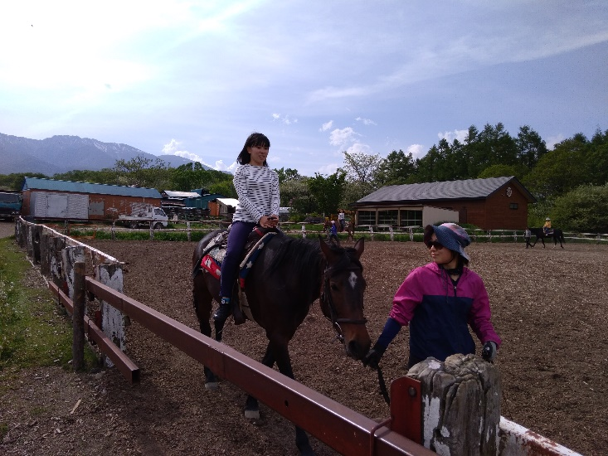
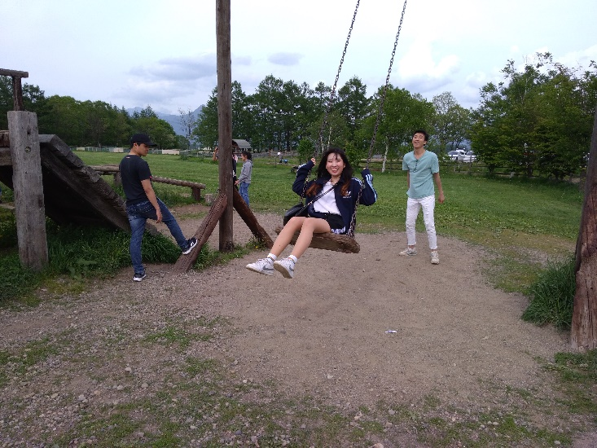
乗馬体験 童心にかえって

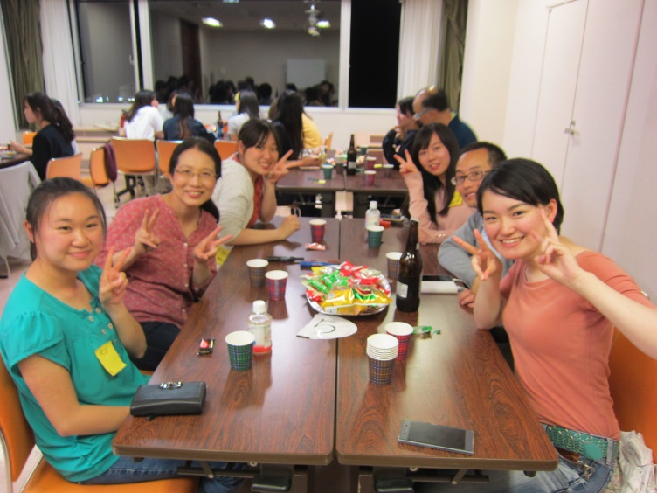
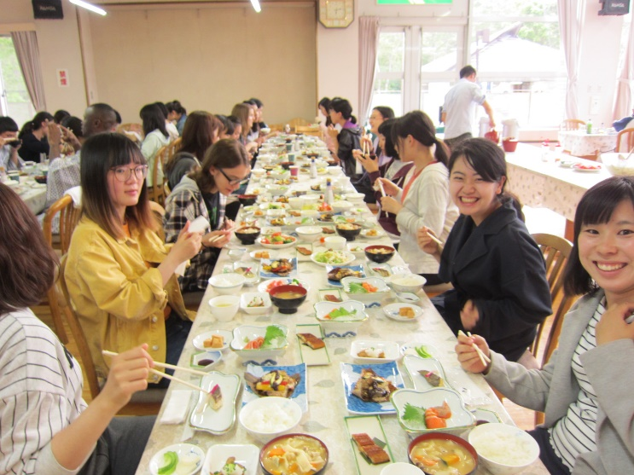
宿舎で おいしい夕食 交流会

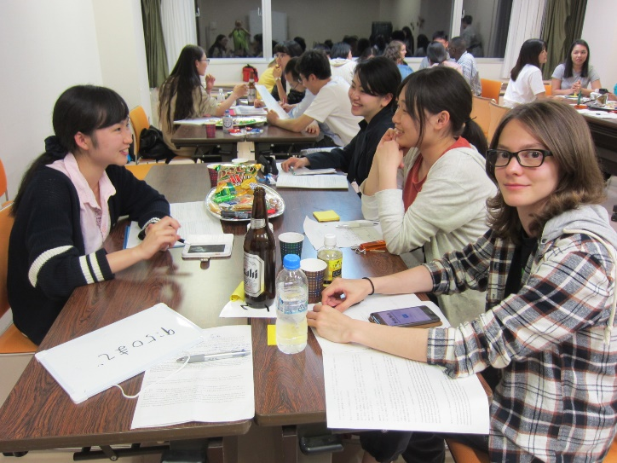
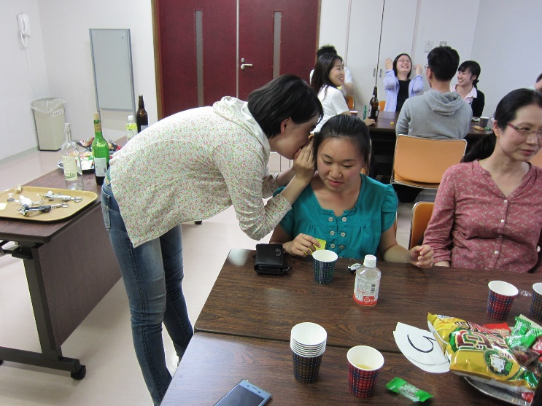
伝言ゲーム ヒューマンライブラリー
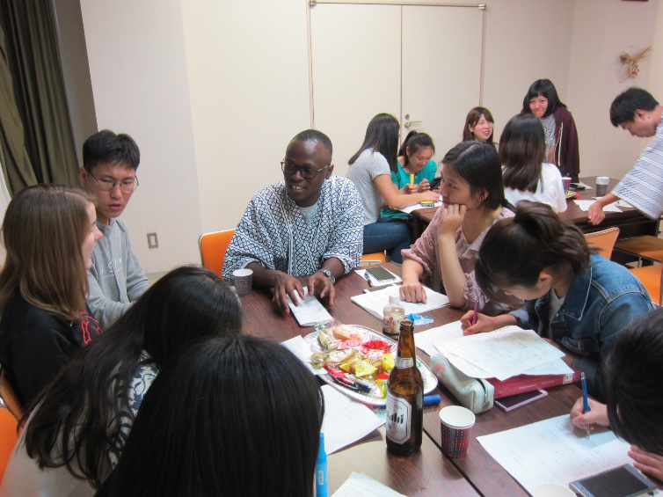
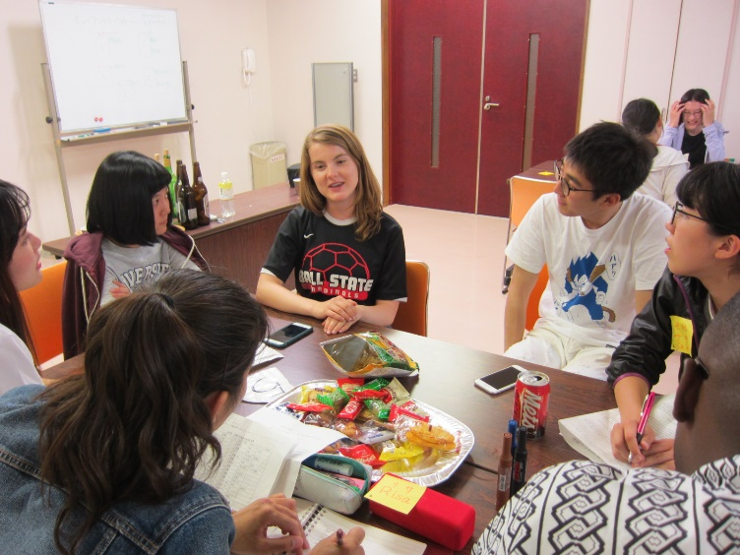
2日目
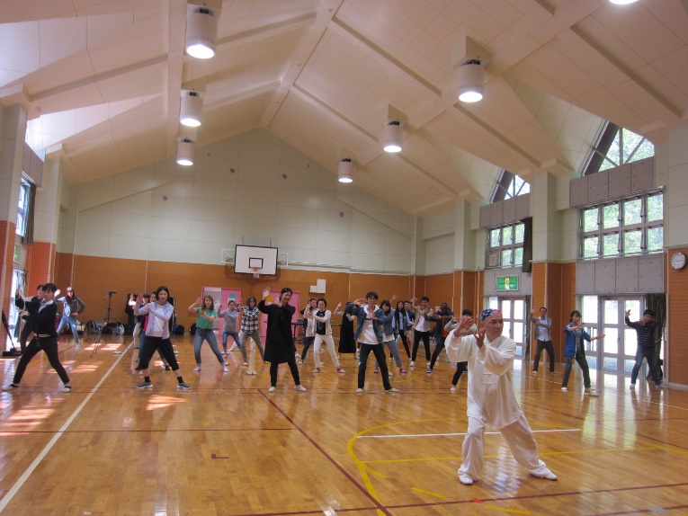
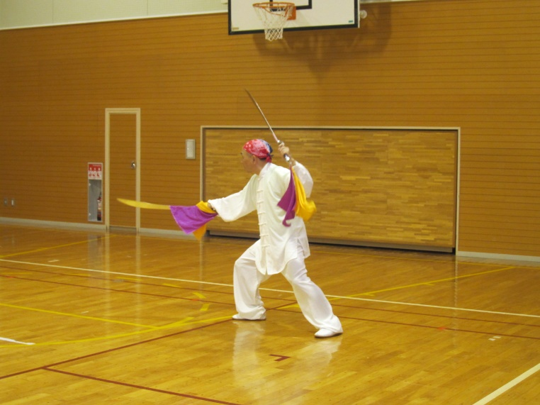
- 朝食後、体育館で太極拳 陳式太極双刀演武

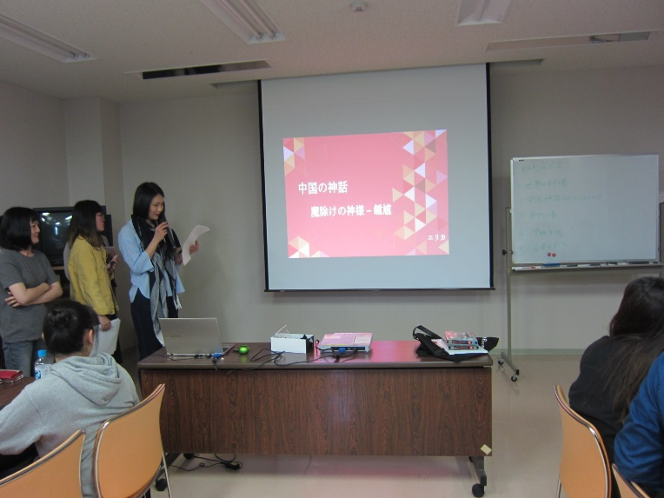
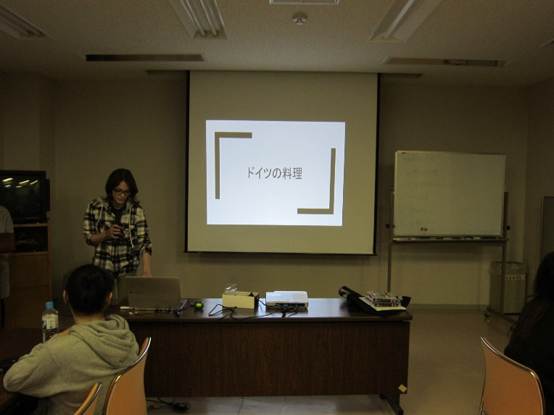
●班別発表会（世界の料理） 中国の神話とお化け

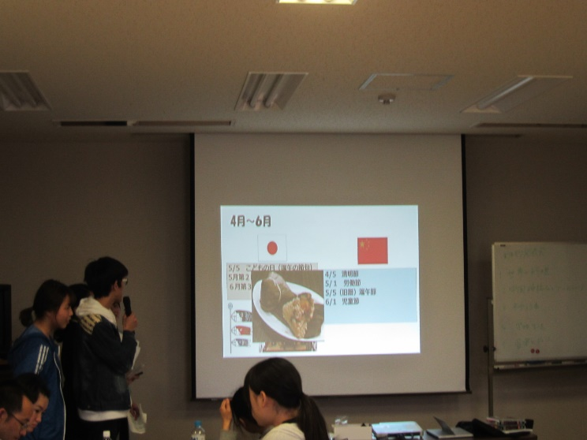
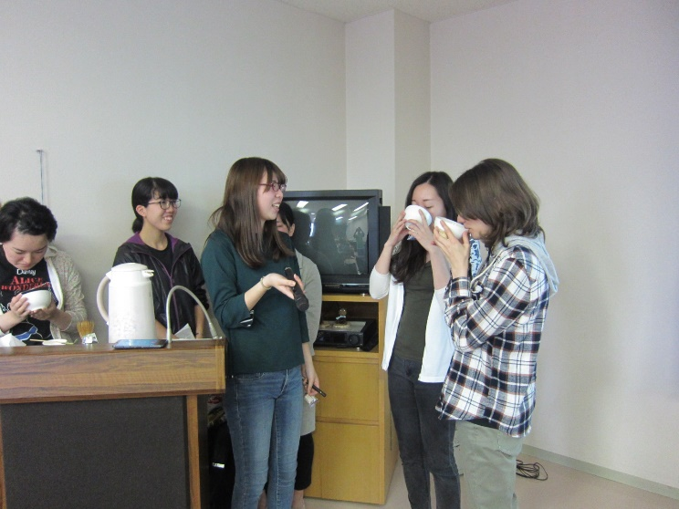
中国と日本の年中行事 日本の学校生活（茶道）

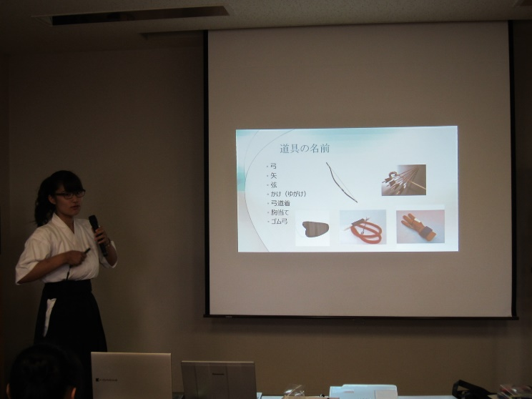
日本の学校生活（弓道） 韓国の学校生活
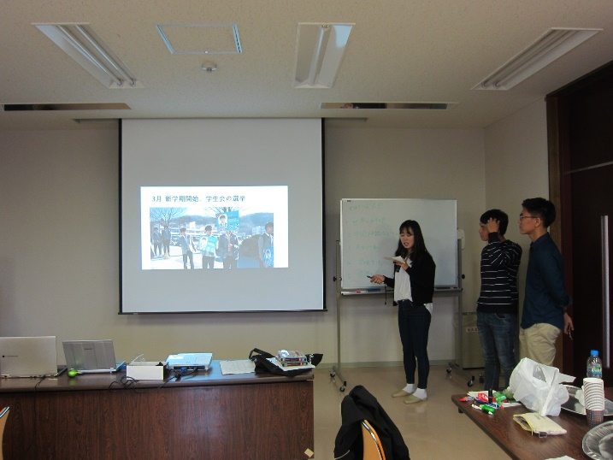
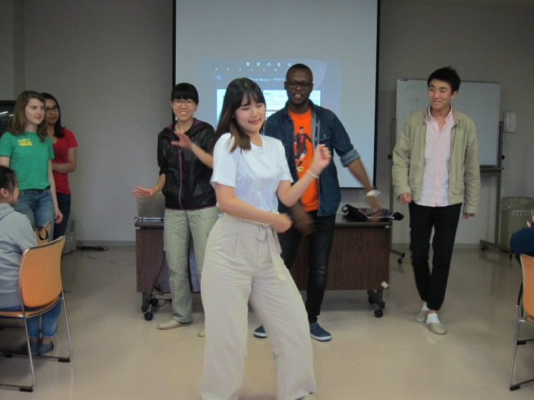
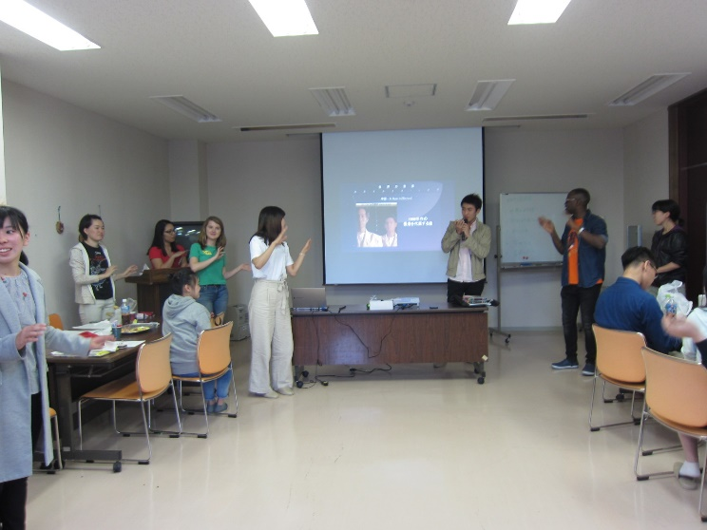
世界の音楽（香港の歌） K-POP

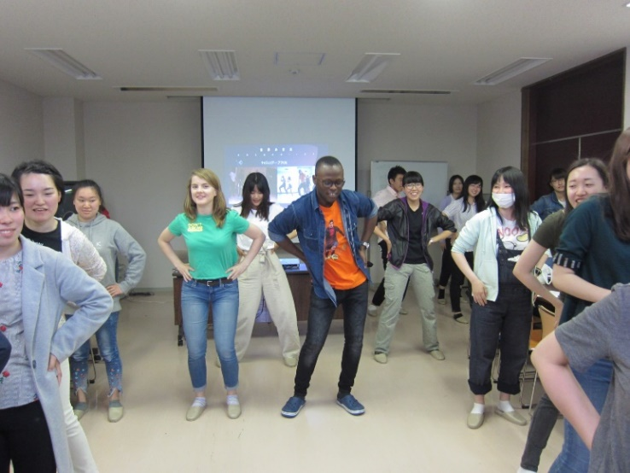
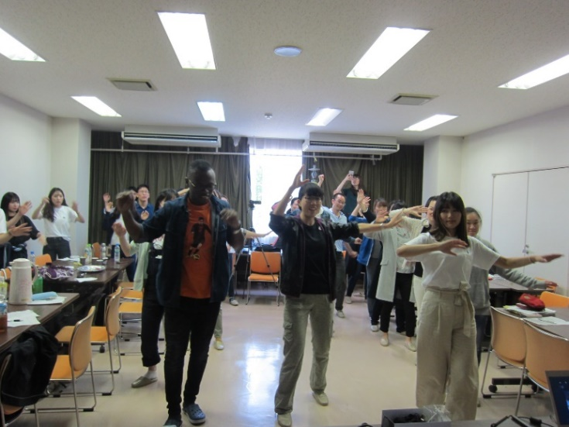
日本の盆踊り ナイジェリアのダンスで大盛り上がり
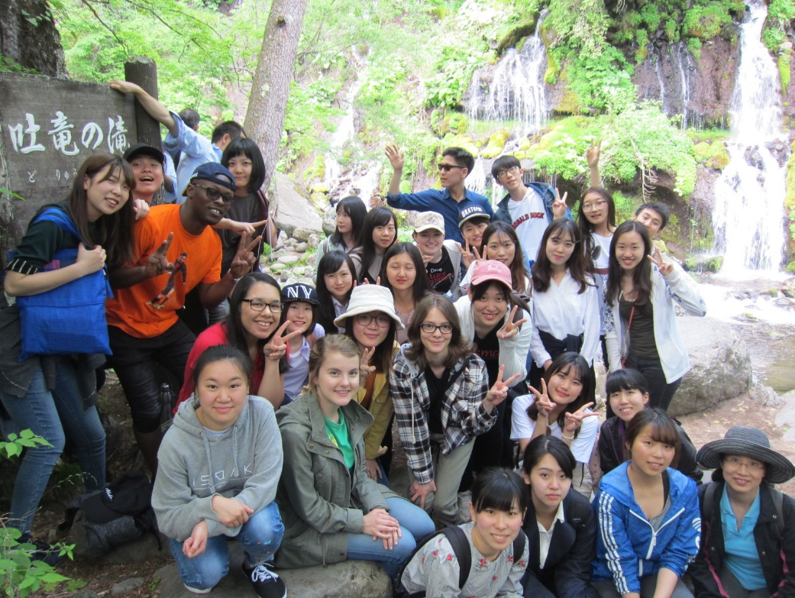
吐竜の滝で記念撮影

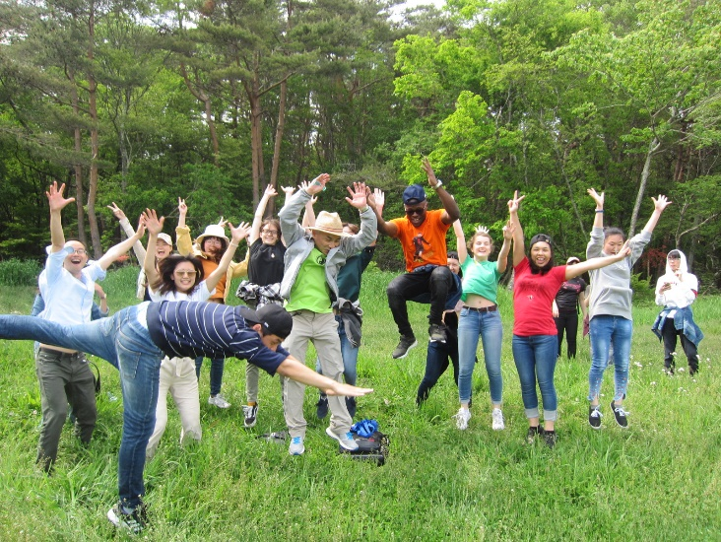
険しい山道を行く 平原に到着―みんなでジャ～ンプ
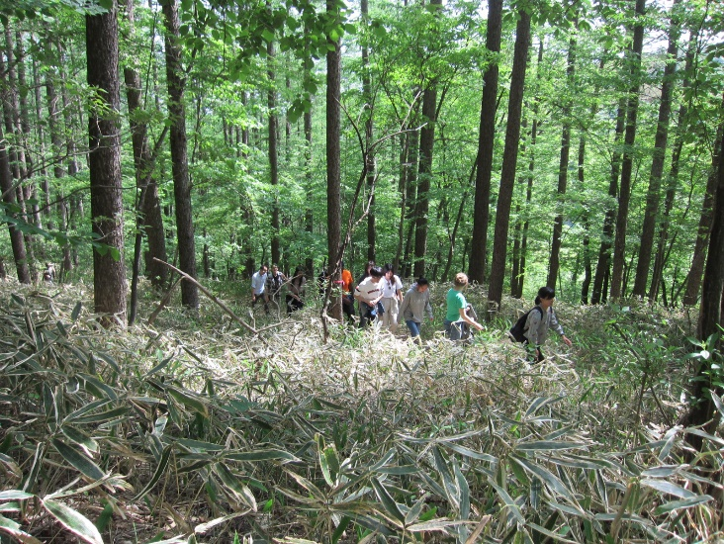

班別発表会（1人換算5分程度）2日目 9時半～11時50分終了・片づけ
1. 世界の料理（4）20分…田村香奈子、張ウカン、カタリナ、ムン・ソンジン
２．中国神話などでのお化け（４）20分…周リンリン、リ・セツバイ、ヤン・ヤティン、ホワーン
３．日本と中国の年中行事（４）20分…丁イゼン、宋敏傑、齋藤美羽、川口葵生
４．日本と韓国の学生生活（８）40分…川島はるか、山口詩織、能勢真琴、上之段里采、ホン・スヨン、オ・ジェフン、イ・ジョンヒョン、ホン・チャンミ
５．世界の音楽とダンス（6）30分…水越早紀、オーゾー、和テンショウ、エマ、カイマナ、ペ・スヨン

ヒューマンライブラリー タイトルとあらすじ 感想

第1セッション（20時40分～21時10分）

「おせっかいな私が気付いたこと」
あらすじ：私の性格は一言でいうと、おせっかいです。おせっかいな私は、今まで様々な人々と関わってきました。学年で一番嫌われていた友人、不登校の子、持病を持っている人、いじめを受けていた人。おせっかいな性格のせいで、失敗したことや反省したこともたくさんありますが、様々な人と関わる中で気付いたことについてお話しできたらと思います。
話してみて感想（よかった点、改善すべき点）：自分の伝えたいことを伝えられてよかった。聞き手（読み手）がいることで、自分の言葉がスラスラ出てきて良かった。緊張したけど、上手く話せて良かった。質問してもらえて、より話が深まったので、ヒューマンライブラリーはおもしろいなと思った。
読者の感想：（「本」の方へ一言。よかったこと、感動したことなど）
・ポジティブシンキングがよい（後悔や反省をするよりは未来を見る）。愛の反対は無関心。
・彼女と一緒にいることで、周りから嫌なことをされたときに、その彼女を責めるという感情が一切なく、嫌なことをしてきた人たちをかわいそうと考えられる菊田さんの優しさの中にある強さが本当にすごいと思いました。まだ私には正直そこまでの強さがありませんが、積極的にたくさんの人と関わる中で学んでいきたいと思います。
・見た目が悪くいじめられている子がすごく明るくポジティブだったこと、その子によりそって一緒に活動をやっていたことなど、こんなやさしく思いやりがある子がいるんだなって感心しました。病気もその人の一つの要素であって、それだけで判断しないこと、人はそれぞれ具体的な価値観を持っていること、それを尊重すること、無関心ではなく、愛を持って人に接することなど、すごい大切なことを言っていると思いました。これからもそんなやさしい心で人に接していってください。そして私もそうしたいと思いました。

「立川での出会い」
あらすじ：立川アートツアーという活動をきっかけにして、その町の人と出会いました。彼たちとの交流の中、立川の歴史、芸術などいろいろなものを知りました。この大切な体験をみんなに話します。
話してみて感想（よかった点、改善すべき点）
写真を用意したからわかりやすかったのはよかったです。改善すべき点について、もしあらすじをもうちょっと面白く書けば、私の話を聞いてくれる人が多くなると思います。
読者の感想：（「本」の方へ一言。よかったこと、感動したことなど）
・今まで何度も立川に行ったことがあるんですが、立川のところどころに芸術作品が路上に置いてあることは知りませんでした。この本を出会ったことによって、立川での取り組んでいる芸術活動や人々の情熱に感動しました。
・リュウ・イネイさんが話したのは、立川の芸術品だった。自分が知っている話と経験した話を言ったから説得力がありました。でも私の日本語能力が足りなくて全部理解できなかった。でも話を聞くと又行きたくなりました。

「私の日本語学習の道のり」
あらすじ：日本語を勉強し始めて以来、私の日本語学習の道のりは平坦とは言えないと思う。その道のりを振り返ってみて、いくつか忘れがたい思い出が頭の中に浮かんでくる。理学部出身の私は、大学を卒業した後、自動車の金型の設計に関する仕事をした。そのとき、日本語の独学をし始めた。今、様々な困難を経験して、修士が取れたが、まだわからない日本語がいっぱいあるので、これから一生懸命勉強しないといけない。
話してみて感想（よかった点、改善すべき点）

読者の感想：（「本」の方へ一言。よかったこと、感動したことなど）
・理学部出身なのに、日本語をそのほど勉強しているのは敬服しています。
・日本人が意識していない日本語の基本的発想を教えてくれたりしていて、とてもためになるものであった。又、独学で外国語を勉強した経緯を聞いて、「自分も語学は向いていないかもしれないが、これからも一生懸命英語・ドイツ語を勉強しようと思った。コウキさんへ、とてもいい話でした。今の時点で、とても日本語上手ですが、これからも勉強頑張ってください。
・「すごい」と思います。日本語の挑戦だけではなく、人生の挑戦だと思います。
・自分の全く知らなかったこと、また触れるはずのない領域を紹介してくれてよかったと思います。同じ日本語学習者としてすごく共鳴していました。それから、「認知言語学」という本を読みたくなりました。
・日本人が何も疑問に思わなかった文法や表現を紹介してくださったのでおもしろかったです。

Japanese Culture in Hawaii
Summary: The first Japanese people come to Hawaii during the year 1885 to work in the sugarcane plantation and ever since then the Japanese culture become a big part of Hawaii. The Japanese had bring to Hawaii things like food (mochi, umeboshi, manju, and andagi), games (kendama) and instruments (taiko). Hawaii also have Japanese Buddhist temples that have bon dances every summer and a Japanese garden with a traditional teahouse. In Hawaii we get to experience the Japanese culture through festivals like girls` day, children`s day, bon dances, lantern festival and hanami (flower viewing).
話してみて感想（よかった点、改善すべき点）
I really like how I get to share my experience living in Hawaii with everyone. I hope they all enjoy my talk.
読者の感想：（「本」の方へ一言。よかったこと、感動したことなど）
・ハワイが誰でも受け入れると言ってくれて、感心だった。でも、日本ルーツを持っている子供たちが日本語を捨てるって残念だ。
・すばらしい発表を聞いた後で、アメリカに行きたいと思います。ハワイの生活はとても調和がとれていて感動する。ハワイにいる異国の人びとは親切感を感じられる。
・ハワイと日本を比較すること。ハワイに日本の文化がたくさんあること。文化が混じること、言語も混じること→ 感動 ～多文化～
・アンダギーもハワイで人気だという話を聞いて、この間大生で見かけたので機会があれば食べてみようと思いました。ハワイで太鼓や盆踊りなど日本の文化が愛されているという話を聞いたり、浴衣を着ている写真を見せてもらったりして、今年のお祭りが楽しみになりました。日本を見つめなおすきっかけになりました。とても楽しかったです。ありがとうございました。たくさんの言語が話されているという話はとても驚きました。
・ハワイには日本の文化が影響していることを初めて知りました。ハワイ・ピジンには日本から由来しているものもあるということに驚きました。外国で日本の文化が根付いているというのは嬉しいことです。そして、ハワイは異文化に対して寛容であるというのがとてもいいなと思いました。私たちが異文化理解を図るとき、ハワイの姿勢を見習うといいと感じました。
・I think it is interesting how much Japanese culture is present in Hawaii. Many people aren’t aware of how many Japanese traditions there are in Hawaii so it was nice to share it.

Moving Out At 16: Life at Boarding School
Summary:：When I was 15, I applied to go to the top high school in my state, and when I was accepted I moved away from home, into a dorm with about 290 other students. What followed were the two most academically rigorous years of my life. Looking back, I'm not sure whether it was worth the stress, but I did learn and grow a lot during that time. From this activity, I am most interested in comparing high school experiences with others from around the world.
話してみて感想（よかった点、改善すべき点）
I enjoyed the conversation and the interesting topics that were brought up through questions. However, I would have liked more directions to how to be a good 「本」, or what my role was supposed to be.
読者の感想：（「本」の方へ一言。よかったこと、感動したことなど）
・全寮生活の辛さと楽しみを知り、教員と生徒との間によい関係を築くために何が必要なのかについてもディスカッションしてよかったと思います。
・まず、「Boarding School」とはどういうことかを分かるようになりました。あと、アメリカでの高校の生活についてリアルな話を聞けて良かったと思います。
・様々な質問を通して、今まで知らなかった学校の制度・実態を聞かせていただき、とても貴重な経験でした。私としては、ドラッグという問題が非常に身近な問題であることが印象的でした。
・日本以外の他国でも人間関係に悩んでいることについて万国共通での問題だととても共感した。日本とは違って学校に警察がgunを持っているという話に場所によってこんなにシステムが変わるものなのかと驚いた。「過去の失敗、悩みごとなどはきっと未来の自分のためになる」という言葉がとても心にささりました。
・It is really difficult to move out and live without family in such a young age. The stress from academic work and daily life is kind of heavy. Tough the experience is tough, I think it’s worthy and I did learn something from the story.
・It was a nice experience hearing about her life at a boarding school, especially because for me. I had the opportunity of attending a boarding school during my high school days. The interesting part of it was getting to know that she made the decision to go to the boarding school herself contrary to her parents’ idea. But for me, the opposite was the case.

第2セッション（21時20分～21時50分）

「私の家族」
あらすじ：私の両親は私が小さな頃から仲が悪く、両親が家にいるときは常に喧嘩が絶えませんでした。私が高校生の時、借金歴を抱えた父親とは遂に別居状態に入りました。そのことで悩んだ時期もありましたが、今はかなり充実した、楽しい生活を送っています。今回はその当時のことについて話していければ、と思っています。「家に両親がいる」という皆さんにとっては当たり前と考えるであろう状況を改めて見つめるきっかけになればいいなと思います。
話してみて感想（よかった点、改善すべき点）
自分のだいたい言いたい、伝えたいことがうまく言葉にできて良かった。しかし、緊張のせいで言いたいことをすべて伝えられなかったことと、話の内容をもう少しまとまりのある形で「貸し出し」ができればより良いものになっていたと思う。
読者の感想：（「本」の方へ一言。よかったこと、感動したことなど）
・自分がつらいと思っている過去を話そうとしている。話している姿がかっこいい。この経験（オリジナルで「良い経験」）があったからこそって今思える、というプラス思考がすばらしい。＊人とは違うというのは悪いことではない。
・私は3年生ですが学芸大学に入ってから今までとても複雑な家庭環境の人にほとんど出会ったことがなかったので、おどろきも大きかったです。これまでの苦しかったこと、つらかったことを自分オリジナルの経験としてプラスにすでにとらえ、周りにその経験を踏まえて学んだことを発信していてすごいと思いました。私もどんなことも将来自分の役に立つ経験になるということを忘れずに生活していきたいです。
・深くて暗い話。先生の応援。強い人。人／先生の優しさを感じて、それを他の人にも感じさせたい→すごい人
・複雑な家庭環境でつらいことも色々あったと思うけど、よく立ち直ったね。親身になって話を聞いてくれる教師の存在がどれだけ大きかったか、自分もつらい環境の子どもの話を聞いてあげられる先生になりたいっていう希望、夢が持ててよかったと思う。誰でも人に話せないような悩みがあると思う。そいうのを自分の糧としてよかったとあとでいえれば素晴らしいと思います。

「私の作品」
あらすじ：私の専門は美術教育です。今日は私が作った彫刻の作品集を見ながら、紹介します。作品の起伏の曲線の形は、私の出身地である敦煌の起伏の砂漠の地形にインスピレーションを受けた。自然の力は一切の創作の源泉であり、作品において異なった材質と処理を用いることで作品に力量観を持たせている。一方、作品の持つ曲線美と相互補完による効果、抽象的な造形による生命力を表現している。
話してみて感想（よかった点、改善すべき点）：もともと芸術を知らなかったクラスメートが私の発表を聞いた後で、突然芸術が面白いと思います。感動しました！
読者の感想：（「本」の方へ一言。よかったこと、感動したことなど）
・たくさんの作品を見せていただき、それにまつわるお話を聞けてよかったです。何を表現しているのか、製作にはどれくらい時間・費用がかかるかのお話は普段あまり聞かないので参考になりました。
・最初鄭さんのを見せていただいたとき、心の中にはこれはなんだかつまらないものじゃないかと思いましたが、鄭さんの説明を聞いた後、実はその作品にはすごい意味があるね。やはり各専攻にもえらい意義があると思い変えました。

Title: My experience as a professional teacher in Nigeria.
Summary: Teaching is no doubt an important profession in every society, as the development of every society lies on the shoulders of the quality of her educational system, and teachers play a key role in this system. Our lives have been influenced in different ways by teachers whom we came across in our quest for knowledge.Take a walk with me down the road of my 5years experience as a professional Basic Science/ Biology teacher in Nigeria.
話してみて感想（よかった点、改善すべき点）
It was a worthwhile experience for me, as it afforded me the opportunity to tell my story, and also examine my past. I was glad to see the zeal in my readers about my experience (knowing and questions about my teaching experience). I felt good knowing that the future holds great things for us all.

読者の感想：（「本」の方へ一言。よかったこと、感動したことなど）
・ 教師というのは、生徒に愛しているって、感動した。教師としての経験は大変勉強になった。
・オーゾーさんは自分の教学経験をみんなに話して、とても勉強になりました。オーゾーさんは教師だけではなく、田舎の子供も救済していました。彼は自分が社会からいろんなものをもらったから、社会 に恩返しすべきだと言いました。
・教師のあり方だけでなく、ナイジェリアの実際の学校の様子も知れて勉強になりました。
・実際に教師の経験を積んだ方からのお話を聞くことができたのは、将来教師になることを考える身としてはとてもためになりました。教師というのは特にはカウンセラーであり時には友達であるという言葉と生徒が問題の解決をする方法は生徒ごとに異なるため、それぞれに適した形で教えることが必要だという言葉がとても心に残りました。
・子供に教えている立場で教育の実態を詳しく知っていたので興味深いことが多かった。宗教の違う子供たちに教える場合の対応の難しさを知り、貴重な話が聞けたと思った。個々人で理解する速度が異なるときの対応（考え方）に感動した。思春期の子供を扱う大変さじゃ世界共通なのだと思った。
・Thank you very much for making me know that how to be a good teacher and how important being patient is . I’ve learned a lot.
・I also chat with Ozo san in the party about his plan to go teaching elementary students in phillippines! He really has passion in teaching, and the more important thing is the love the things he do, and he done it really well! Thank you much for sharing!
・I was very interested in hearing about Nigeria’s educational systems. Previously, I had not considered the possible difference between international educational systems, and how valuable it can be to learn and grow from these differences.

Kilauea
Summary:Kilauea is one of the world's most active volcanoes. Recently, there have many new eruptions occurring on the island of Hawaii. Because of this, it has raised many concerns for both locals and tourists.
話してみて感想（よかった点、改善すべき点）
I liked being able to share about Hawaii. It is nice that people are interested in Hawaii and want to learn more.
読者の感想：（「本」の方へ一言。よかったこと、感動したことなど）
・ハワイでの暮らし方と食文化について知られてよかったです。
・ハワイ人は日本に来て初めて見たので、いつもいろんなことが知りたかったので、思い切り聞いてみました。いい時間でした！
・写真を使って分かりやすい。にほんごでおねがいします。すみません。英語全然知らなかったです。
・The volcano was a lot more active after I had came to Japan, so I was really glad that I get to hear some news about how the volcano is doing. Also it’s interesting to hear how others think about Hawaii and America.

「中国語の漢字の意味を当ててみよう！」”Guess The Amazing Kanji Character.”
あらすじ： 同じ漢字圏でも中国語の漢字と日本語の漢字には、似ていることばや意味もあるが、実に違うところもたくさんあります。この本は、中国語の漢字の言葉を見て、その日本語の意味を当てるためのクイズ本です。特に中国語のわからない皆さんの閲覧（えつらん）は大歓迎です！
Summary: Even though both Chinese and Japanese are regarded as the areas of using Kanji characters, but actually they are quite different in their shapes, meanings, etc. This book introduces lots of amazing Chinese Kanji vocabularies that you can’t imagine their meanings in Japanese. Let’s guess what they means and have fun! This book especially welcomes those visitors who don’t have knowledge in Chinese!
話してみて感想（よかった点、改善すべき点）： 中国語の漢字語彙の中で、意外と「文件」「湯」「乾洗」「再見」などの意味を知らない人が多かったようです。中国人留学生も一緒にこの本を読んで、皆で意見交換をしてディスカッションもできて楽しかったです。でも色々話過ぎて時間が足りませんでした。
読者の感想：（「本」の方へ一言。よかったこと、感動したことなど）
・日本語と中国語の違いや同じところが分かって嬉しかった。クイズが面白かった。
・感じが似ているけど意味は全然違います。しかし、外来語で翻訳すると一番適当な意味で伝えられる。深いところに何かがあると思います。もっと研究したいと思います。
・すごくおもしろかったと思います！許先生が単語の書いてある色紙を配っていただいて、日本語の漢字のような単語の意味を当てるという形でやりました。私は中国人ですから、もちろんすべて使い分けられますけど、日本人にとってはあてにくいと思います。互いに話していた時、言葉の源から、すなわち「語源」からなぜこうなっているのかと解釈していただいたりしたのは更に言語学への理解を深めました。
・「湯」は家庭科でパイタン・スーミータンなどスープという意味を表し、「見」は漢文で会うという意味をあらわすと習ったことを思い出し、知識と結びつく感覚を味わえてとても楽しかったです。下載がダウンロード、手紙がトイレットペーパーを表すと知って驚きました。本当に楽しかったです。

2018夏 国際交流合宿アンケート集計結果

2018夏国際交流合宿にご参加ありがとうございました。今後の合宿の発展のために、次の質問にお答えください。

１．合宿の日程はどうでしたか？ よかった20 普通11 よくない0
２．合宿の場所はどうでしたか？ よかった24 普通5 よくない0
（コメント：設備も食事もよかったので気に入りました。／WIFIがなくて、けっこう不便でした。／乳しぼりも乗馬も初めてで楽しかったです。／とても満足した合宿場所でした。／きれいでした。／上着を着れば快適に過ごせるのでよかったです。／合宿の部屋は寒かった。／ちょっと寒いけど、空気が新鮮だし、みんなと交流できてよかったです。／ 部屋が寒かった。／初めて山梨県に来られました。自然がいっぱいで気持ちよかったです。／牛乳がおいしかった！／牛乳がおいしかった。自然がいっぱいでリフレッシュした。/ 一日は長いと思う。もっと寝ることがほしい。）
３．バス内活動はどうでしたか？ よかった16 普通11 よくない2
（コメント：楽しかった。隣の人と仲良くなれた。／自己紹介の声が小さかったです。／寝る時間もいただいてありがとうございました。／面白いクイズでした。／問題文がすべて日本語ですべての人がわかない感じが少しだけよくないと思う。／みんなの顔は見えなかった。／眠たかったので…でもスタッフさんたちがお疲れさまでした。／寝たい人、休憩したい人も参加しないといけなかった。／隣の席の方とたくさんお話しできました。／バス内活動担当のスタッフでしたが、みんなに楽しんでもらえたか心配。／交流が盛んで楽しかった。 ）
４．牧場体験はどうでしたか？ よかった25 普通4 よくない0
（コメント：空気がおいしかった。アイスクリームがおいしかった。／乳しぼりと乗馬はよかったのですが、もっと清里周辺の所へ見学に行きたいです。／乳しぼりと乗馬体験は非常によかったです。／貴重な経験ができてよかったです。／楽しかったです。強いて言えば、牧場についたときに「おすすめ」を言ってくれると嬉しい。／おもしろかった。／乳しぼりはなかなかできないので良い体験でした。／乗馬と乳しぼりはよかったですけど、時間がちょっと短かったです。／ 大きなお馬さんに乗ったのは初めてで本当に楽しかったです。／乗馬は不安定で落ちないか心配だった。／ 初体験でしたが牛も生きているんだなあと生命の神秘性を感じた。／）
５．交流会はどうでしたか？ よかった27 普通4 よくない0
（コメント：ゲームが楽しかった2。／お菓子はちょっと買い過ぎました。／クイズがとても楽しかった。いきなり話すだけの時間よりも楽しいと思えた。／司会者の方々が用意してくださったゲームが楽しかったです。／ゲームの形でみんなとつないでいくのが良かったと思います。／ヒューマンライブラリーがとてもおもしろかったです。／伝言ゲームが楽しかった。いろいろな国の人と話すことができて良かった。／日本人同士の交流より密度の濃い交流でした。/ ねむかった。 ）
６．宿舎はどうでしたか？（施設・食事など）
よかった23 普通5 よくない0
（コメント：部屋の中が寒かった。／設備が整っていてとても良かった。／Wifiもエアコンもなくて困りました。洋食があったらもっといいと思います。／広くて良かった。暖房がほしかった。／食事はおいしかったです。／施設はきれいで、食事はおいしかったです。／食べ物はおいしかった。／豪華！／きれいだった。／食事の時間はちょっと短かった。／とてもきれいでした。ご飯も本当においしかったです。おなか一杯になりました。／お風呂が広くて気持ちよかった！ / Wifiがない/ The meal is very awesome!）
７．発表会はどうでしたか？ よかった23 普通5 よくない0
〇自分のした発表の感想：
・思ったより難しかった。半分くらい言いたいことが急に忘れてしまった。
・予定ぴったり、時間通りで良かった。
・緊張していました。発表の時に適当に聞き手に質問を出した方がいいと思います。
・もっとよくできると思います。
・自国の文化をみんなに紹介できてよかったと思いました。
・みんな一緒に一生懸命に準備しましたので、それくらい胸がいっぱいでした。あと皆さんも一緒に盛り上がった参加してくださったので、本当にうれしかったです。
・少し長くなってしまったが盛り上がったのが良かったと思います。
・もっと紹介したかったが、時間は足りなかったから残念です。
・中日の年中行事を比べてすごくおもしろかったと思います。
・日本と中国を比較したことで面白い相違点を知ることができたのが良かったと思う。
・緊張しすぎた（動画を取られるのがあまり好きではない。）
・時間が足りなくて焦りました。
・抹茶が思ったようにたてられなくてくやしかった。
・文字より写真を多く取り入れて発表したのがとても効果があったと思う。
・日本語で発表ですから、緊張していました。
・日本語で発表することはとても緊張した。
・発表するのがあまり好きじゃない。発表より何か活動の方が楽しいと思います。
・先週ずっと病院だったからあまり準備ができなかった。発表より何か活動の方が楽しいと思う。私は眠かった。
・It was great as if afforded me the opportunity to teach what I love doing (dancing).

〇一番よかった発表とコメント？
・世界の料理 それぞれの国のテーブルマナーを知れて良かった。食べてみたい料理がたくさん見つかった。／田村香奈子の発表を聞かせていただき、食事前、食事中、食事後、テーブルのいろいろな注意を要することを紹介していただき、勉強になりました。／各国の料理とテーブルマナーを習いました。
・日本と韓国の学生生活 韓国についての発表の5秒映画は本当におもしろかった。／内容が詳しくて、面白かったです。いろいろ比べてくれて、勉強になりました。／特に弓道の服を実際に見られて、よかったです。／写真などを見ながら違いを知ることができておもしろかったです。／興味がありますから、この発表大好きです。
・中国神話とお化け 結構知らないことが多かったです。
・日本語中国の年中行事 年中行事は国ごとに違うと思ってたけど似たようなイベントがたくさんありつつエピソードはその国特有のものであるものがおおく、勉強になった。／中日の年中行事を比べて、違っているところを話して、おもしろかったです。／
・世界の音楽とダンス 盛り上がっていたので楽しかったです。／ダンス楽しかった。／皆で参加して楽しかったです。／ダンスが上手、うらやましい！／みんなと一緒に踊ったのは盛り上がっていました。／ダンスが盛り上がっておもしろかった。／実際にみんなで踊ることができてとても楽しかったです。／たくさんおどりました。／参加型の発表で楽しむことができた。キャッチーな踊りが多くて実践しやすくてよかった。／すごく楽しかったです。／各国のダンスをみんなで踊ったのが楽しかった。／I liked the dance presentation because it was more interactive.／I liked the dance presentation because we could all dance together. ／All the presentations were interesting. However, I think the dance presentation was more interesting because it involved everybody, and they were all happy to try new dance steps. It was truly a great way to ease off.

・全部の発表で色々な知らなかったことを知って、大変勉強になりました。／全部！皆頑張ってくれたから♡
・皆さんがもっと興味のある創作テーマを用意するのがいいと思います。
・スライド文字をもっと大きくするべきです。

８．次に合宿をやるとしたら、いつどこがいいですか。
・夏休みとか長い休みの始まりの時がいいと思います。帰ったらちょっと調整できる時間があった方がいいと思います。／夏休み、7月か8月／5～7月
・富士山周辺7（登山活動）／
・箱根2／日光2／木更津／鎌倉
・同じ時期に同じような体験が出来るところ。
・紅葉の季節３、京都、長野県
・北日本2！行ったことがないから。期間は夏。
・冬。温泉。
・来年の２月前にどこでも。／いつどこでも参加したい！
・田舎とかビーチに行ったらいいと思います。2

9．その他、気づいたことなど、自由に感想をお書きください。
・必要な持ち物をもっと早く教えてくれればと思っています。私はちょっと準備不足だと感じました。
・夕食の時間が短かった。
・合宿が大好きです。たくさん友達を知られる。よかったです！合宿の生活がとても楽しいです。
・もっとほかの本を読みたかったですが、指示がわからず、結局同じ本をセッションでずっと読んでしまって残念でした。一つの本は15～20分程度でいいです。
・ヒューマンライブラリーはあらかじめ誰の所に行くかアンケートを取るべき。全員が見渡せる環境で、人気のあるないがはっきりわかるのはよくない。
・発表の時間はちょっと短かったと思います。一人6~8分だといいと思います。
・一定数、日本語のあまり得意でない人との交流が難しさを感じた。
・自由な時間短いです。
・来てよかったです。いろんな国から来た人とも話せましたし、発表も面白かったです。
・たくさんの人と話せてよい経験になりました。人間関係が広がりよかったです。話の中で、学校等についての文化の差も見つかりました。ありがとうございました。
・バスで活動せず、ちょっと休ませた方がいいと思います。
・みんなと交わったり、おもしろいゲームをやったりして、新しい友達ができました。いろんな国の方と交わったら、さらに多文化への理解を深めたと思います。
・自由時間がもう少し欲しかったです。でも全体的におもしろかったし、楽しかったです！
・楽しかったけれど、朝が早かった。
・朝と夜、とても寒かった。長そでのパジャマを持っていくべきだった…。山だということを忘れていた。太極拳もとても楽しかったです。
・肉が少ない。
・Keep牧場にもっといたかった。とっても楽しかったです！！充実してました！！
・各部屋にテレビがなかった。Keep牧場にもっといたかった。すごくすごく楽しかったです。また行きたいです！！
・Thank you every teachers, staffs!! お疲れさまでした。
・It would have been fun to have free time in the gym.
・I would have liked to play sports in the gym(free time).
・I think the next program, activities (presentations) should be made to involve everyone, and the activities should be few, but everyone should be made to learn new things.

国際交流合宿感想文（多文化共修科目A受講者）

二日間の交流会を通して、大きく学んだことは二つある。
一つ目は、他の国から見た日本、日本人の同異性である。私はこの二日間、中国人、韓国人を始めとする様々な人々に「留学生活の中で自分の気が付いた母国と日本との違い」ついて質問し、お互いに自国の国について話をする中で相違点に気が付いたりする時が多々あった。例えば、「最近は少しずつ改善の兆しがあるが、依然、韓国ではプールの数が生徒の数に対して少なく、小学校で水泳教育が十分に行われていない。自分は韓国よりも進んだ日本の水泳教育を学びにきた」という韓国人の話を聞いてとても驚いた。日本ではほとんどの小学生、中学生が水泳の授業がある日本で暮らしてきた自分にはかなり意外だった。また、合宿二日目に行ったグループ発表会の一部に含まれていた「日本と中国の年中行事」の発表を聞いて、多少の伝承されたエピソードの違いはあるものの、大まかな記念日が同じものがたくさんあることを知り、「日本は島国だから異国とのつながりというのは少ない」と思っていた自分の認識を改め、「日本人は独特な文化をもっている」と一概に主張することは控えようと思った。きちんと「日本らしさ」というものを理解しつつ、その中で自国と相手国の同じ文化はないのか考えることが異文化理解にとって大事なことの一つなのかもしれないと思った。後、当たり前だと思っていたことが同じことだけばかりでなく、他国と比べると異なることはよくあることということは頭ではわかっていたつもりだったが、今回交流合宿で実際話をし、改めてその認識を強くした。
二つ目は、英語という現在の世界言語となっている言語の大切さである。私は合宿期間中基本的には英語で留学生と交流をしていたのだが、留学生の日本語レベルは様々で、きちんと日本語で意思疎通ができる人もいれば、人によってはなかなか思うようにコミュニケーションが取れない人も多々いた。自分もできる限り、簡単な日本語を使って会話を試みようとするのだがうまくいかない時は英語を使って話をすると、Native English speakerは勿論のことNon Native English speaker とも、驚くほど会話がしやすくなりとても楽しく交流できた。やはり第二外国語を勉強する人々にとって必ず英語を勉強する合宿参加者の英語のレベルは決して低いものではなく、自分としてもある程度は使える言語であるので、とても英語というコミュニケーションツールを便利に感じた。相手の国の言葉出来る限り完全に把握して、互いにコミュニケーションができれば言うまでもない。その国独自の言語的認知の仕方などを学習し「本当の意味での意思疎通」ができることは理想的であると思う。しかし、現実はなかなかそのようにはいかない人のほうが多いと思う。「簡易的な意思疎通手段」として英語はとても有用なものだと改めて実感した。
総じて、今回の国際交流合宿は自分の認識に大きな変化を与えた素晴らしいものだった。今回得た体験、知識として学んだことをこれからの生活に活かしていければいいなと思う。

2018 年国際交流合宿に参加して、たくさんの刺激を受け、日本以外の国に対するイメー ジが 180 度変わりました。
最初に感じたのは日本人だけの合宿より充実感があったということです。一泊二日という短い期間であったにもかかわらず物足りなさを感じることがありませんでした。多分、さまざまな国の人たちとコミュニケーションをとるとき、〝言語の違い″という、日本人同士で話すときにはない壁があって、その壁を越えた時に初めて感じる達成感が知らずと生まれていたからだと思います。そして、自分の（相手の）言いたいことが伝わった時のうれしさも充実感のひとつだと感じました。
次に感じたのは国際交流合宿で初対面の人でも積極的に関わろうとする自分がいたということです。いつも初対面の人に会うと物怖じしてしまうのですが、オープンな人柄の人達に囲まれたからか、感化されたからか自然と積極的に関わろうとする自分がいました。自分の世界が広まった有意義な時間でした。
また、今まで自分の中にあった各国に対する既存概念が活動を通してがらりと変わりました。その国に住んでいる人にしかわからない実情や問題があって日本で報道されるニュースだけでは見えてこない部分を今回の合宿で知ることができ、より興味と考えが深まりました。
最後にもっともっと勉強しなければいけないと思いました。公用語の英語や中国語、韓国語など、合宿で飛び交った言語を学びたい、理解できるようになりたいと強く思いました。 特に英語。ヒューマンライブラリーや会話を通してまだまだ学習不足であることを痛感しました。他の人たちが英語で意思疎通しているのを目の当たりにして〝かっこいい！″〝自分の思っていることを正確に言葉にして伝えたい！″と思いました。自分の至らなさを実感し、向上心が芽生えたことは自分にとって大きな収穫でした。
今回の合宿は一泊二日とは思えないほど密度の濃い一泊二日でした。たくさんの人と話せたこと、協力して楽しく過ごせたこと、みんなに出会えたことを心から感謝したいです。 国際交流の楽しさ、たくさんの友人ができたことの喜びと自分の世界が広がっているという実感からの喜びを知ることができ、改めてこの合宿に参加してよかったと思いました。そして引率をしてくださった岡先生、許先生、活動準備・実行をしてくれた友人にはとても感謝しています。ありがとうございました。もし、同じような機会があればぜひ参加したいです。今回の合宿は一生の思い出です！この思い出を胸に日々精進していきたいと思います。ほんとうにありがとうございました。

先週山梨県の清里に合宿に行った8時に学校に集合してバスで4時間走って牧場に到着した牧場は私の地域にもたくさんあるが体験として行ったのは久しぶりで懐かしい気分だった行ってからバーベキューを食べたが思ったより肉が少なくて残念だった。
バーベキューのやり方も韓国と違って焼くより炒めるようだった。でも共に牛乳も出って飲んでるみると凄く美味しくて気に入った食べ終わって自由行動の後乳搾りを行った牛は故郷でもたくさん見えるけど乳牛は少ない為乳搾りは初めてだったなんか暖かくて珍しかった。
乳搾りが終わって乗馬を行った子供の時以後久しぶりだから本当に楽しかった。
牧場体験が終わって宿舎に行った思ったよりいい建物だった私部屋の体表になって鍵を貰って部屋を見ると本当に狭くて他の部屋と交換してもらったその後体育館でバドミントンをやった久しぶりのバドミントンで難しいけどやはり運動すると他の人と仲良くなるのは全世界同じようだその後男同志でお風呂に入ってからご飯を食べたそんなに本番の和食はここに来て初めて食べた知らない料理がたくさんあって全部美味しく食べたこの後交流会で知っている人もいったが他の人とも仲良くなって楽しかったそのからhuman libraryを行った全般は立川での出会いを聞いた立川のアートツアーについて話を聞いた聞いてみるとまた一度行きたいと思った次の話はハワイの話だったが英語全然できなくて内容が知らなっかたそのせいで合宿の後英語勉強始めたhuman libaryの後10時も過ぎたからそろそろ寝ようかしたがみんなで人狼ゲームをするようになって12じちょっと過ぎまでみんなで遊んだ。
次の日起きたら本当に寒くて7時くらいに目が覚めた 起きてみるとみんな布団を二枚ずつ持っていたがそれでも寒いと言った
起きてちょっと運動して朝ご飯を軽く食べてからcheck outして発表をやったうちのテーマは韓国と日本の学校生活について話をした高校時の写真を探すのが大変だったが久しぶりに高校の写真を見って懐かしかって他の発表もみんな楽しいし最後のダンスも楽しくてよかったその後カレーを食べて土竜の滝を見にいた自然なら私の故郷にも見えるから個人的には滝に期待はしなっかたがそこの水を見ってなんかそちに入らないと言う思いが頭をよぎって入ってしまったズボンも靴下も濡れってしまったが楽しかった濡れたことも山登りが終わったら全部枯れってバスに乗る前には水に入った痕跡もなくなったそれからは学校に戻るだけが渋滞が厳しくて家に帰るのが遅くなった。
合宿に行って新し友達もたくさん付き合ったし和服も着て楽しかったが一番楽しかったのはやはり私が知らない他のものを学んだことだと思う

私は、5月26日、27日に行われた国際交流合宿に参加しました。この合宿で特に私の心に残ったことは三つあります。
一つ目は、バス内活動です。私は自分から人に話しかけるのがとても苦手なので、留学生とお話しできるかとても不安だったのですが、バスの隣の方が積極的に話しかけてくださってとても嬉しかったです。バスの中でのゲームのおかげで様々なことを楽しくお話しすることができました。行きのバスで楽しく過ごせたおかげで、行く前は不安のほうが大きかったのですが、気が付くと楽しみという気持ちのほうが大きくなっていました。バス内活動の担当の方、バスで隣だった方には感謝の気持ちしかありません。ありがとうございました。
二つ目は、食事です。おいしいものをたくさん食べることができて、幸せな二日間でした。バーベキューでは様々な話をしながら一つのテーブルを囲み、日本の学生とも留学生とも距離が近くなったような気がしました。バーベキューの後に食べたソフトクリームもとてもおいしかったです。「山梨」が詰まった一日目の夜ごはん、二日目にたくさん歩いたあとに食べたソフトクリームもとてもおいしかったです。
三つめは、ヒューマンライブラリーです。私はこれまでヒューマンライブラリーというものに参加したことがなかったため、どのような雰囲気なのかもまったくわからず、始まる前はとても不安でした。しかし始まってみると、その人、本の経験や考え方などを知ることができ、とてもためになりました。ヒューマンライブラリーの中でアンダギーの話が出てきたのですが、合宿から帰った次の日、学食でサーターアンダギーを食べました。そのときだけの体験ではなく、ヒューマンライブラリーでお聞きしたお話は確実に私の日常に影響しているなと思いました。中国語の意味も、とても衝撃が強かったので今でも覚えています。どのような意味かみんなで議論したのもとても楽しかったです。
一泊二日の中で、日常生活では体験できない様々なことを体験することができました。この合宿で得たことをこれからの大学生活でも活かしていけるように頑張りたいと思います。機会があればまた参加したいです。ありがとうございました。

結びつけるコトバ

一週間前の週末、待ちに待っていた清里合宿がようやくやってきた。朝６時頃早起きして、いそいそと支度をしていた。軽やかな歌を口ずさみながら、キャンパスに向かった。集合地の正門前に近づいたら、それぞれの国の言葉が、英語、日本語、韓国語、ドイツ語、それから、もちろん中国語も聞こえてきた。まだ早かったが、みんなに挨拶してみたら、みんなが「おはようございます」「今夜の司会者、頑張ってね」「あ、ソウ君、やっときたか」とにっこりと笑って答えてくれたのだ。
８時半、車が動き出した。席について一休みをしていたら、スッタフの山口さんと丁さんは準備しておいた車内活動を元気な声で始めた。まずは自己紹介と他己紹介、それから豆知識の十問クイズだった。すいぶん難しかった問題なので、隣の人と多様な言語で相談していたうちに、話が弾んでいて、車内の雰囲気もだんだん盛り上がってきた。うちのグループは九問も当たって景品をもらった。周りの人と分かち合って、清里高原に着くのを待っていた。
幸いに渋滞せずに、11時半頃、無事に半滝牧場に着いた。昼食はみんな好きなバーベキューだった。うちのグループは男が私一人しかいなっかたので、焼く重任を私が担ったのだ。でも、やはりみんなと一緒に焼きながら食べていることこそがバーベキューの醍醐味だ。午後は牛の乳しぼりと乗馬体験だった。
夜７時に、いよいよ自分が担当していた交流会の開始時刻だった。さすが国際交流合宿というだけあって、現場は既にいろいろな言語で交わって賑わっていた。みんなが私たち４人で一緒に考えたゲームを楽しそうにやっていたうちに、私たちも会場を歩き回ってみんなの質問に答えたり、たまにもグループに座って笑いネタなどを聴いたりして、てきぱきと司会をしていた。最後は、みんなにいい応えをもらって、すごく満足した。交流会の次はジューマンライブラリーだった。私は、ト・コウキさんのホンにしたのだ。トさんが低い声で静かに語り始めると、隣の丁さんは共感を得たというのか、コップを握りしめ、真剣な顔になった。私もいつしか話に引き込まれ、「前の自動車の設計に関する仕事から独学で修士を取ったことになるまで、様々なバリアーを経験したけど、自分の知らない日本語がまだいっぱいあるので、これからも一生懸命頑張らなくてはならないのだ」という、トさんの熱い思いをひしひしと感じた。もうひとつは許先生のホンにした。先生が異なる色の紙に書いてある中国語の漢字を机の上にずらりと並べ、日本人がその意味を当てるという内容だった。中国人としての私にとっては、ぴたりと当てたのは当たり前だったのだが、日本人の友達がずいぶん苦労していたようのだ。後説明してあげた時は、どのようにしてわかりやすく説明したらいいのかを戸惑いつつ、最後はそのコトバらの語源から解釈してみたことにした。それは確かに初めてだった。自分も言葉への理解を更に深めた。
翌日、一番印象に残ったのは、発表会だった。色々なテーマの発表を通じて、それぞれの国の文化や習慣を知ることができ、その文化から生まれてきたコトバの源も覗けたようだ。
要するに、今回の合宿を通して、新しい友達ができたことと視野が広がったことだけではなく、コトバや考えの違いを感じた一方で、それも個人の違いであることも多いのではないかと思うようになった。みんなと一緒に行動し、話しているとときどき意見が合わないこともあった。中国人同士でも、いつも考え方が同じとは限らない。そんな時は、日本語という共通の言葉で、理解しあえるまで話し合った。つまり、日本語というコトバがみんなの考えや言葉の違いを通じ、それからみんなを結びつけるというわけだ。それは私にとって忘れてはならない貴重な体験であった。

今回の国際交流合宿は、異文化を学び、太極拳など様々な体験をし、多くの方と交流する機会となりました。多くの体験の中から、いくつかを振り返って感想を書きたいと思います。
初日の交流会では、まだ話したことのない方と新たに関係を築けました。また、年齢や、母語、専門としていることなどがバラバラの人がたくさんいる中で話す機会はあまりないので、様々な話を聞けて楽しかったうえに、そのような環境で会話することは自分のコミュニケーション力を鍛えることにもつながったと思っています。
ヒューマンライブラリーでは、まずエマさんのアメリカでの学校生活や、学校の制度・実態についてのお話をききました。エマさんの経験談や、ドラックなどの問題が身近にあることが印象的でした。また、英語での会話において、私の英語の拙さを痛感しました。より一層の英語学習の必要性を感じました。二部ではテイサンさんの作品についてのお話をききました。故郷敦煌の砂漠の形状からインスパイアされつくった作品等を見せていただいた。作品に関するエピソードを製作者本人からお聞きするというなかなかない体験ができました。ヒューマンライブラリーへの参加は今回が初めてで、参加前は緊張していましたが、参加してみると本の方と気軽に会話もできて楽しく、あっという間でした。
翌日の太極拳の時間では、今まで学んだことのなかった、型や、気を静めるといった心構えを学び、新鮮でした。ただ単に型に合わせて身体を動かせばいい訳ではないところが難しいと感じました。先生の二本の剣を使用した舞は今までに見たことのないものでとても印象的でした。
班別発表会では本当に様々な分野に触れていて勉強になりました。特に印象に残っているのが、韓国と日本の学校生活について比較したものです。時間割といった日常的なものから、修学旅行などの行事まで比較されていて、その違いに驚かされ、韓国の制度の厳格さを感じました。たとえば下校時間について、早くとも22:30までは学校にいるとききました。私のまわりでは遅い下校時間をよしとしない風潮があり、下校時の安全の確保を優先しているように感じられるため、その下校時間の設定は衝撃でした。そして、自分の班の発表では、皆で様々なダンスをして盛り上がることができて嬉しかったです。メンバーで合宿前の準備・練習に励んでいたので、本番であのように楽しい雰囲気でダンスを紹介できたことに達成感を感じ、また、安心しました。この発表を通して様々な種類のダンスに触れ、そして改めてダンスを通して人と交流する楽しさを感じられたことを嬉しく思います。
後のハイキングや、初日の牧場での乳しぼりや乗馬体験では、自然の景色に目を奪われたり、動物とのふれあいに胸を躍らせました。またこうした屋外での活動や就寝時には予想以上に寒さを感じ、高原にいることを実感しました。
こうした活動はどれも貴重な経験となり、多くの人と交流したことが印象に残っています。また、やはり班でのダンスの発表が、準備期間を含めて達成感があり、学ぶことが多かったと感じます。今回この合宿に参加させていただいたことを嬉しく思います。

私は、2018年5月26日27日に国際交流合宿に参加しました。合宿に参加して、自分自身を改めて見つめることが出来ました。
私が国際交流合宿に参加しようと思った理由は、異文化理解を体験したいと思ったからです。将来、英語教員になり、生徒の異文化理解に繋がる教育をしたいと考えている私は、まず自分が異文化理解とは何かを知る必要があると思い、参加を決めました。
１日目は、バスでのレクリエーション、バーベキュー、牧場体験、交流会、ヒューマンライブラリーがありました。バスで隣の席になったのは、台湾からの留学生の方でした。初めは緊張してしまい会話が続きませんでしたが、お互いの趣味や好きなものについて話していくうちに仲良くなることが出来ました。お話をしている中で、あなたの出身地で有名な食べ物は？と聞かれた際に答えに詰まってしまいました。私は自分の住んでいた町について知っているつもりで知らなかったのだと気が付くことが出来ました。バーベキューでは、韓国のバーベキューの文化について知ることが出来ました。日本と似ているところ、違うところがあり、面白いなと思いました。日本のバーベキューについて、自分は何も分からなかったので、日本について知らないことだらけだと感じました。牧場体験では、たくさんの動物に触れることが出来楽しかったです。宿舎に着いてから、同じ部屋になった留学生の方とたくさんお話することが出来ました。母語は異なっていても、何か共通の言語があれば話が出来る面白さを改めて感じました。ヒューマンライブラリーでは、人のあまり話してこなかった自分の経験や考えを話しました。自分の考えについて質問されることで、自分はこんな点でほかの人と違うのかと驚きました。自分の嫌いなところも好きなところも見つめ直すことが出来ました。
2日目は、太極拳、班別発表会、ハイキングがありました。太極拳は初めてでしたが、心を落ち着けることが出来ました。班別発表会では、それぞれの国の文化について知ることが出来ました。自分の正しいと思っているマナーが、他の国では失礼にあたるものであることに驚きました。多文化共生社会でこのような違いはどうすれば良いのか、改めて考えることが出来ました。ダンスは、とても盛り上がっていて、ダンスは国関係無く盛り上がるものだと感じました。ハイキングは、想像以上に大変なコースで驚きました。途中、急斜面で辛かったですが、登り切って草原に出た時に、ここまで来たという喜びでいっぱいになりました。途中、手を貸して下さった留学生の方もいて、すごく嬉しかったです。
2日間、参加者の方々と交流する中で自分自身について考えることが出来ました。異文化理解をするためには、自分や自分の国について知ることが必要なのだと気が付くことが出来ました。貴重な体験をすることが出来、とても良い思い出になりました。合宿で仲良くなった友人と、その後も交流を続けることが出来ており嬉しいです。合宿で学んだことをこれからの生活に生かしていきたいです。

国際交流合宿に参加して

・班別発表会
私は日本と中国の年中行事について発表した。近い国であるので似た行事が多かったが行事中の過ごし方や食べ物、言い伝えが違う点が多々ありとても面白い内容になったと思う。私が印象的だったのは七夕の物語の違いだった。日本は仕事をしなくなった織姫と彦星に怒った神様が二人を別れさせたが、中国では天上界に帰る妻を追っかけた夫との間に川ができて別れたという内容に、原作は同じであると思うのに今に至る言い伝えが違うことに驚いた。日本では伝統的な行事、祝日の過ごし方が（特に都心部では）少しずつ消えていっているように感じる。また中国でも大気汚染の問題で花火が禁止になったり、元宵節が行われなくなってきたりなどあって、過ごし方も変わってきているようだ。これを機に私は伝統を大切にしたいと思うようになった。「日本と韓国の学校生活」についての発表は面白かった。授業が終わった後も深夜まで学校に残り自習をしなければならない韓国の学校生活には驚いた。西洋と比較して日本は学校にいる時間が長いことを知っていたが、日本以上に学校にいる国があるとは思っていなかった。また軍事訓練のような合宿が学校行事としてあることも驚いたし、それは朝鮮半島の南北分裂からきているのだとも思った。
・ヒューマンライブラリー
第一部はト・コウキさんの「私の日本語学習の道のり」を聞いた。中国の自動車部品工場に三年間勤めながら、独学で一年間日本語を勉強したそうであった。私はトさんの日本語を聞いていて「独学で一年間」ということが信じられなかった。文法をきちんと覚えること、メモを取るときはできるだけ日本語を使い、わからない単語があったらその都度覚える、といった地道な努力が実を結んでいるのだと実感した。私はトさんの話を聞いて、何歳になっても挑戦することをあきらめないことの大切さを学んだ。
第二部はオーゾさんの「My experience as a professional teacher in Nigeria」を聞いた。教師としてのあり方だけでなく、ナイジェリアの子供の様子や教育事情などを知れたので勉強になった。ナイジェリアは多民族国家で、日本と違い民族や宗教への配慮、理解にすごく気を使わなければならないことは興味深かった。また、教師にはpassion(情熱)を持って子供に接することを聞き、将来教員になりたいので忘れずにいたいと思った。

全体的にとても楽しく有意義な二日間が過ごせた。きれいな空気と日本の大自然の中でたくさんの留学生と会話をすることができ、留学生の出身国の文化などを知れたのがとても良かった。留学生と交流するだけでなく乳しぼり体験や乗馬体験、太極拳などの普段できない貴重な経験もすることができ面白かった。今回知り合った留学生、日本人学生とこれからも仲良くしていきたいと思う。

